Inleiding
Wij (Senzai) doen ons uiterste best om onze begeleidingen en ons werk zorgvuldig uit te voeren. Ondanks dat kan het natuurlijk altijd voorkomen dat u een klacht heeft. Mocht u ontevreden zijn over iets of een klacht hebben dan hopen we dat u dit zo spoedig mogelijk bespreekbaar maakt zodat wij samen met u kunnen kijken hoe we uw klacht op kunnen lossen.
Vanaf 2016 houden wij ons aan de Wkkgz en hebben, zoals de wet dit voorschrijft, onze klachtenregeling zelf geregeld. Wij hebben ervoor gekozen dit binnen onze beroepsvereniging te regelen.
Mocht u niet bij ons terecht kunnen/willen met uw klacht, dan kunt u contact opnemen met de vertrouwenspersoon bij onze beroepsvereniging. Op de pagina "Niet tevreden over je hulpverlener?" van de NFG kunt u hier verdere informatie over vinden. U kunt hiervoor terecht op: https://de-nfg.nl/niet-tevreden-over-je-hulpverlener/
Omdat wij de klachtenprocedure via de NFG geregeld hebben, zijn wij via deze beroepsvereniging aangesloten bij CamCoop.

Niet tevreden over ons als hulpverlener? (website NFG)
Tijdens de behandeling of begeleiding kan er iets mis gaan. Indien je naar je eigen oordeel onzorgvuldig of verkeerd bent behandeld/begeleid, kun je een klacht indienen. Het is belangrijk dat je eerst zelf probeert om de klacht samen met je zorgverlener te bespreken en op te lossen. Als het niet lukt de klacht op te lossen, kun je een klacht indienen.

Geeft jouw hulpverlener aan dat hij/zij de klachtenafhandeling via de NFG heeft geregeld, dan moet je dit altijd controleren bij het NFG-secretariaat (info@de-nfg.nl). Wij kunnen jou informeren of de informatie die je hebt verkregen klopt. Is dit het geval, dan zal de afhandeling van klachten volgens onderstaand schema verlopen.

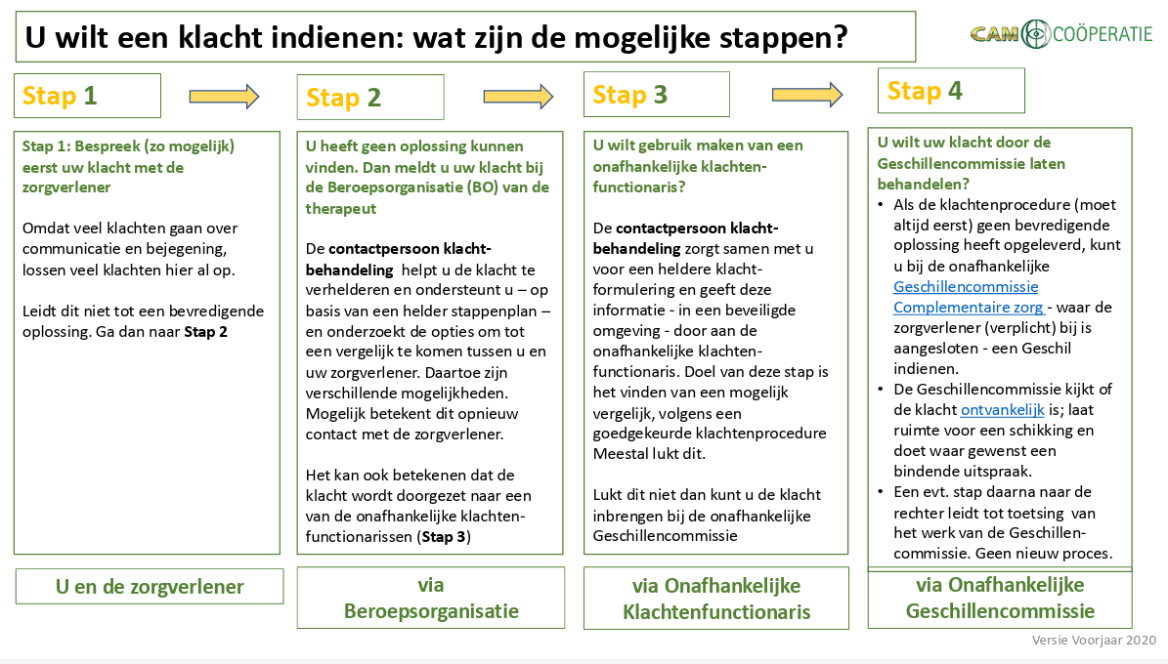

Ben jij samen met je hulpverlener op zoek gegaan naar een oplossing voor de klacht (zie stap 1 uit het schema) maar komen jullie er niet uit en wil je een officiële klacht indienen, neem dan contact op met de contactpersoon klachtbehandeling van de NFG, zie stap 2 van het schema. Onze contactpersoon klachtbehandeling zal met jou de klacht bespreken en bekijken of er toch nog een mogelijkheid is om hier samen met je hulpverlener uit te komen. Is dit niet het geval, dan gaan jullie de klacht zodanig formuleren zodat deze ingediend kan worden bij de onafhankelijke klachtenfunctionaris (stap 3 van het schema).

Hieronder staan de gegevens van mevrouw Myriam Jansen. Zij is de contactpersoon van de NFG m.b.t. de klachtbehandeling.


contactpersoonklachtbehandeling@de-nfg.nl
tel: 0592-82 0030

